附件1：
统一校赛操作流程

第一步：访问数据库

电脑端手机端均可，访问方式如下：
电脑端输入网址访问 https://suyang.zxhnzq.com/
手机端扫码访问（校赛可以使用手机端进行练习与比赛，省赛、国赛组委会另有安排）


第二步：注册个人账号
如已有账号，则在数据库首页点击右上角的登录按钮，选择所在学校登录即可。账号有效期90天，如过期，则需要在校园网内重新登录一次。如果是首次访问，则需要通过以下方式，进行账号注册后再登录。
校园网IP范围内注册：
在校园网IP范围内访问数据库后，未登录状态下，右上角出现所在学校名称，则表示系统识别访问所用网络为校园网，点击右上角的登录按钮，在弹出的对话框中选择“没有账号，前去注册”即可进行个人账号注册。
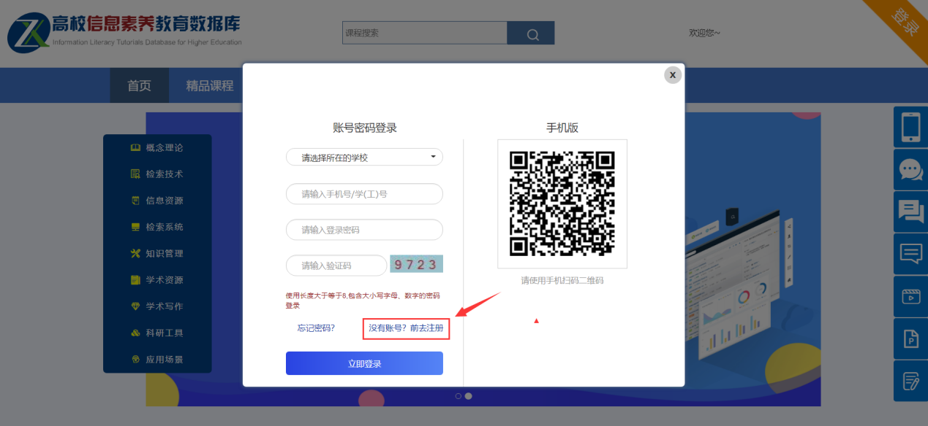

部分学校如果学生连接校园网不便，则可以使用机构代码注册。在注册界面选择“机构码注册”，输入每个学校专属的机构代码（需申请）及相关信息后即可完成注册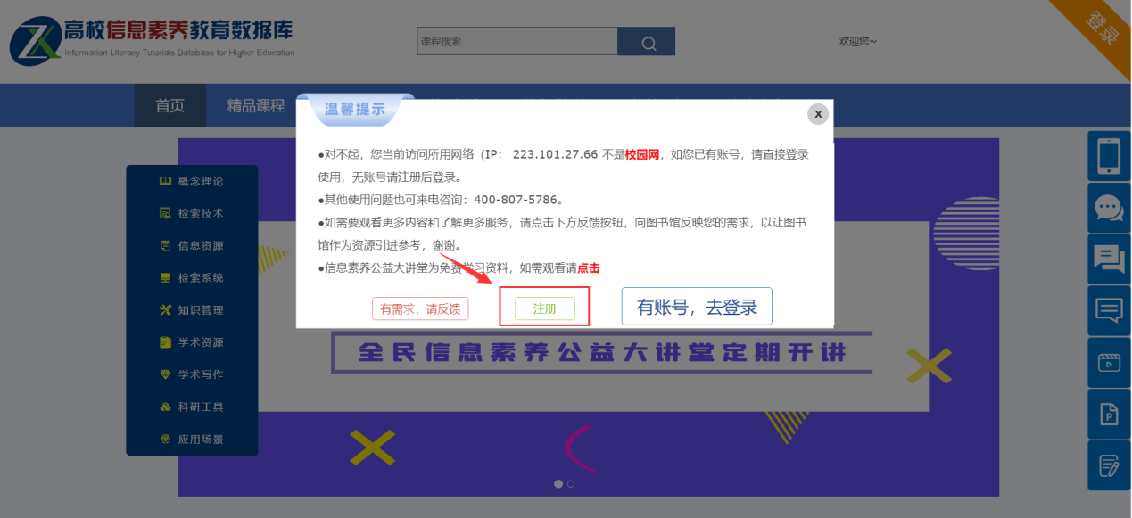
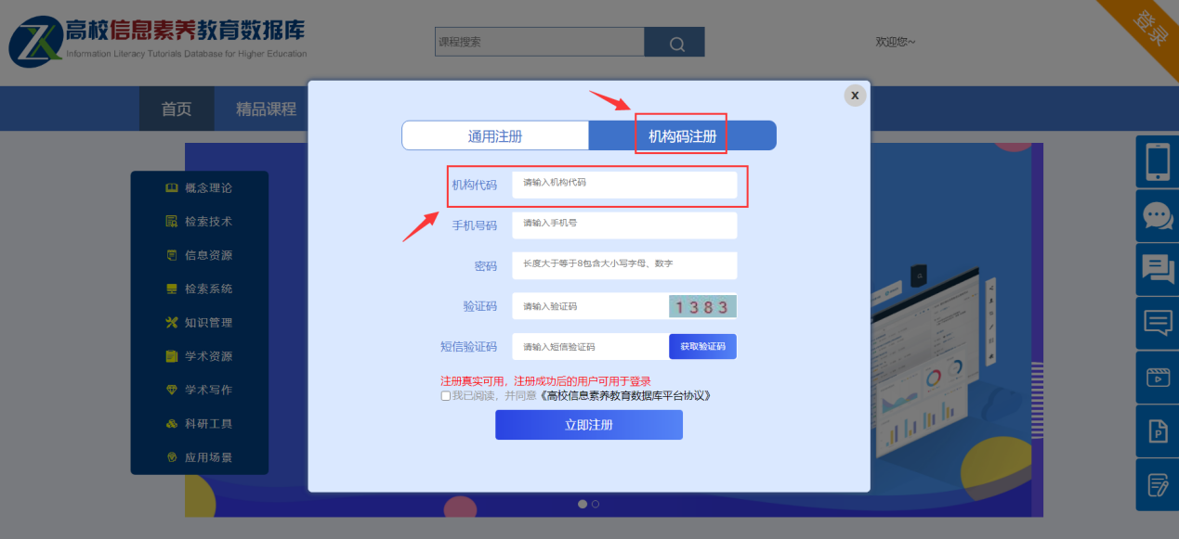

第三步：报名参赛
使用个人账号登录后，即可在数据库首页看到报名与竞赛入口。
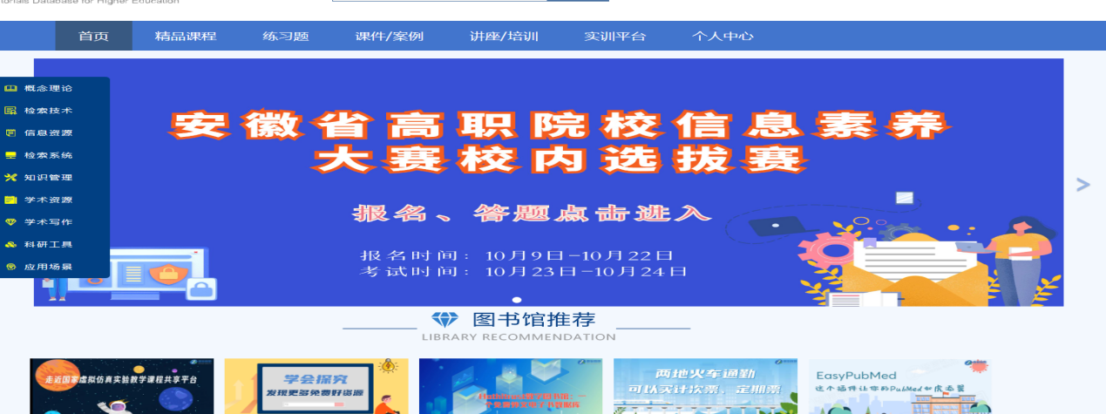
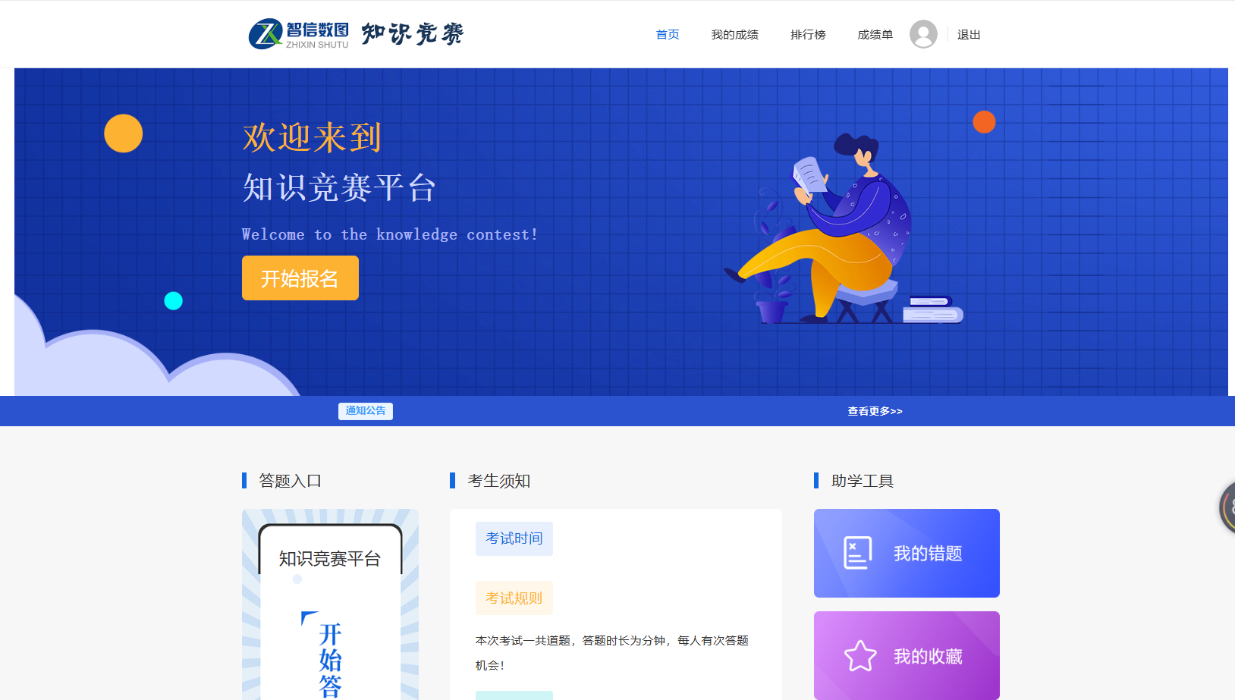

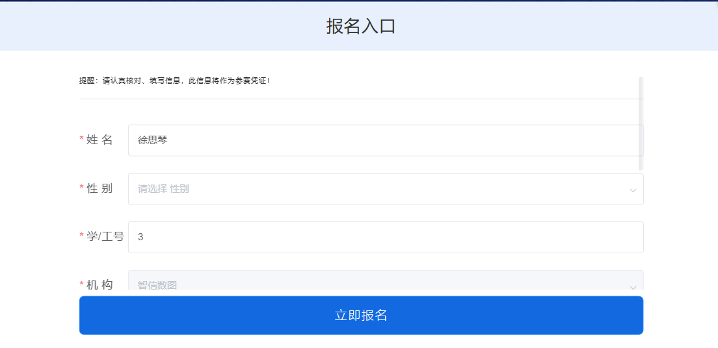

第四步：视频学习与练习
登录个人账号后即可根据数据库首页的九大模块分类进行系统性学习，也可根据内容的难易程度选择性学习
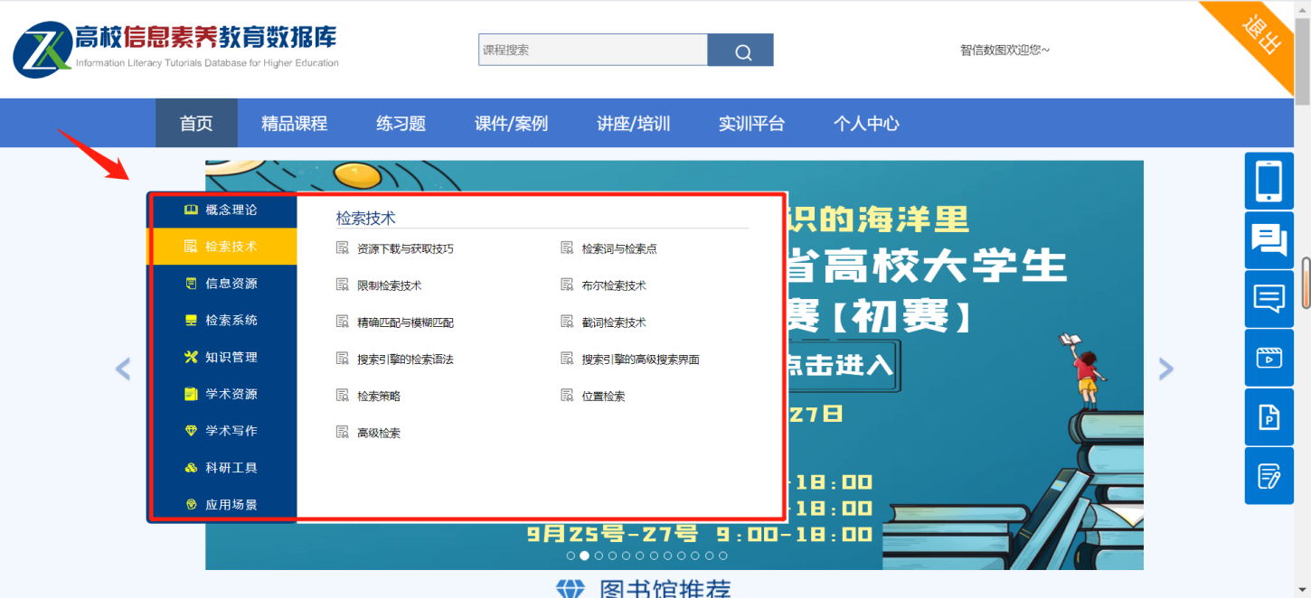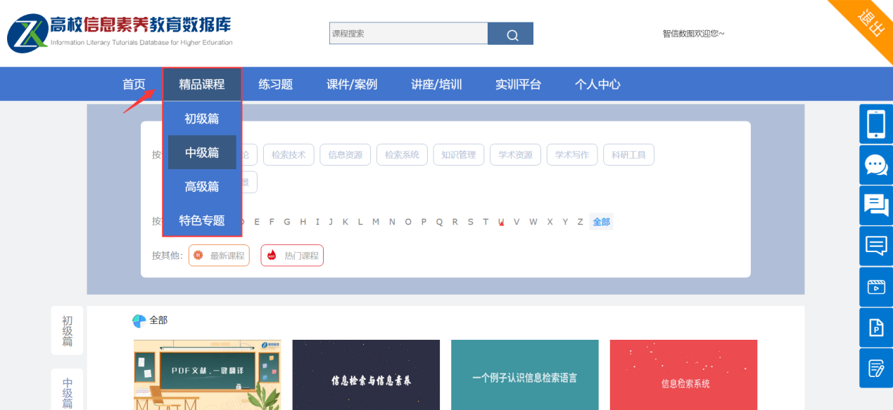 点击如下图所示“练习题”栏目，可通过多套精选练习题巩固知识点。在“实训平台”栏目中也有大量试题、专家讲座、获奖学生经验分享等内容可供学习与练习。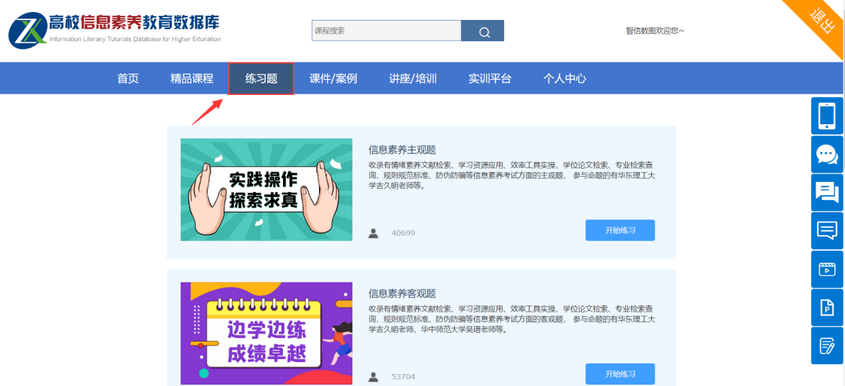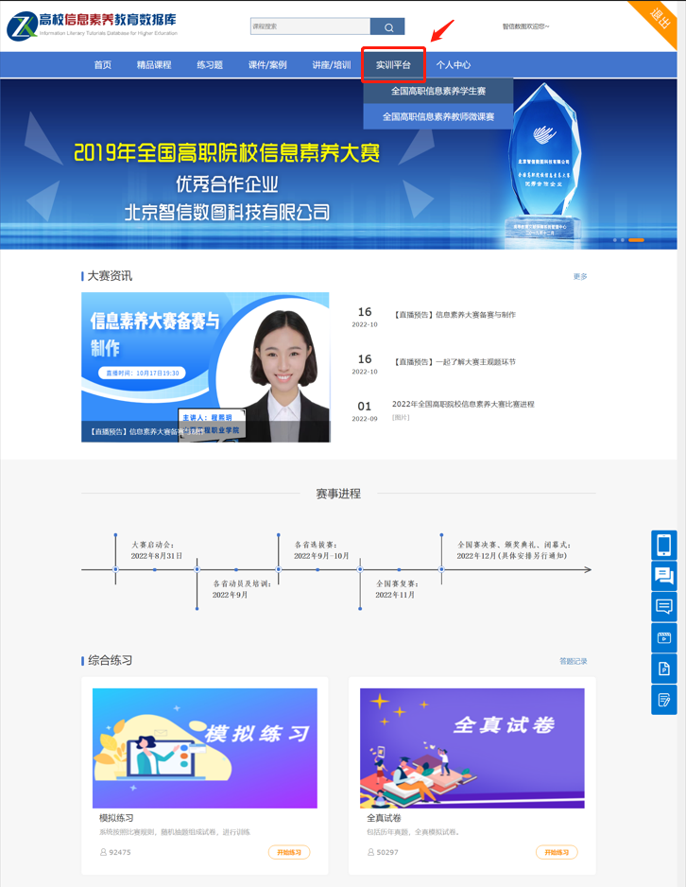

通过大赛官方网站可以进行日常练习、查看历届真题与优秀学生优秀教师作品等内容。注意：该网站内的练习平台与“高校信息素养教育数据库”内的竞赛平台已进行信息互联，已按照上述步骤报名参赛的选手无需在该网站重新注册，使用“高校信息素养教育数据库”的个人账号（手机或学号）即可登录该平台进行练习。
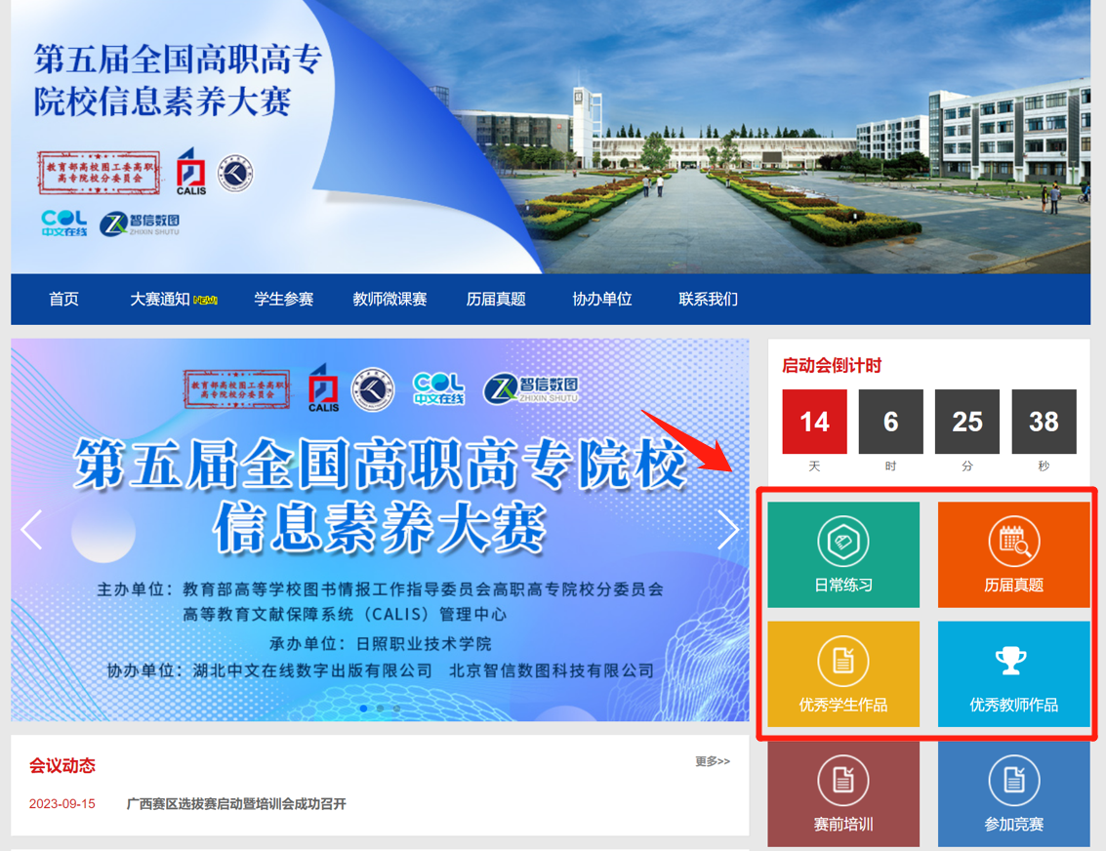

第五步：在规定时间内参赛
参赛选手点击数据库首页轮播图（报名入口）即可进行比赛。

